**XY586** *Scheda creata il 9 gennaio 2024*

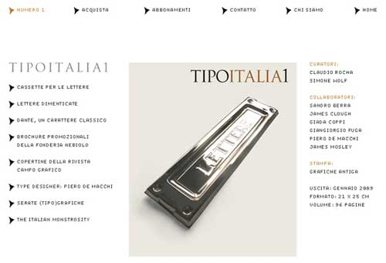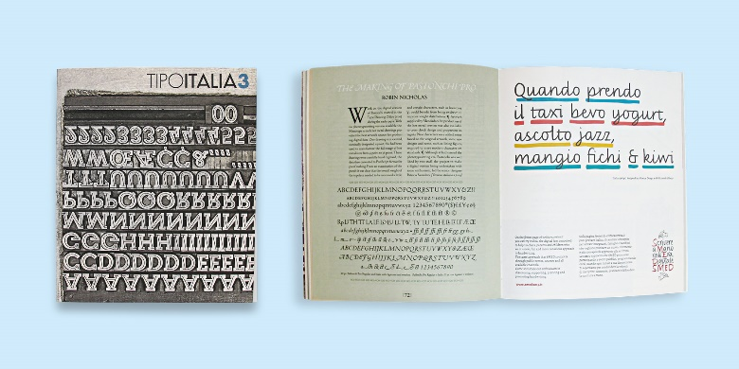**Descrizione bibliografica**

\***Tipoitalia** / a cura di Claudio Rocha e Simone Wolf. - 1 (2008)-3 (2015). - Genova : Milena M. Manieri, 2008-2015. – 3 volumi : ill. ; 16x25 cm. ((Semestrale. – Non pubblicata dal 2010 al 2014. - Poi editore: Tipoteca Italiana. - RMS2402448

Curatori: Rocha, Claudio; Wolf, Simone

Soggetto: Tipografia – Italia – 2008-2015

**Informazioni storico-bibliografiche**

**La nuova rivista della tipografia italiana, Tipoitalia.**

Nella rivista saranno illustrati aspetti storici del lettering, dell’editoria e della tipografia italiana, ed anche analisi di caratteri italiani contemporanei e saggi fotografici. La rivista è bilingue (italiano e inglese) e il primo numero si è avvalso dei preziosi contributi di esperti della materia come James Clough, Giada Coppi, Sandro Berra, Piero De Macchi e Giangiorgio Fuga. Dopo lunga gestazione esce Tipoitalia la rivista della Tipografia italiana. Curata da Claudio Rocha type designer brasiliano, ma attualmente residente in Italia, e Simone Wolf di Typevents Italia, la rivista vuole stimolare un nuovo Rinascimento della cultura tipografica italiana che da alcuni anni, grazie alla conferenza ATypI a Roma del 2002 con la prima mostra di Italic 1.0 e successivamente con altre iniziative fino ad arrivare alla seconda edizione di Italic 2.0, ha risvegliato l’interesse verso questa “arte” nata proprio nel nostro Paese alla fine del xv secolo. Claudio Rocha, ricco della sua esperienza nella co-direzione della rivista brasiliana Tupigrafia, ha voluto far nascere anche in Italia un importante strumento di comunicazione sulla tipografia. Nella rivista saranno illustrati aspetti storici del lettering, dell’editoria e della tipografia italiana, ed anche analisi di caratteri italiani contemporanei e saggi fotografici. La rivista è bilingue (italiano e inglese) e “il primo numero”:http://www.tipoitalia.it/it/ si è avvalso dei preziosi contributi di esperti della materia come James Clough, Giada Coppi, Sandro Berra, Piero De Macchi e Giangiorgio Fuga. 10 Febbraio 2009 <https://www.draft.it/cms/Contenuti/la-nuova-rivista-della-tipografia-italiana-tipoitalia/>

TipoItalia è una rivista edita da Tipoteca Italiana, per promuovere e divulgare la storia della grafica e dei protagonisti italiani della tipografia. La versione su carta della rivista è una scelta di campo precisa: ogni numero della rivista esce con un inserto in letterpress, per raccontare con più forza la bellezza dei caratteri tipografici.

**Specifiche tecniche**  
f.to 16 x 24,5 cm  
Inserti in letterpress  
Progetto grafico: Claudio Rocha  
Immagini: completamente illustrato a colori  
Volumi in edizione bilingue: italiano e inglese

**Redazione** Sandro Berra, Massimo Gonzato, Riccardo Olocco, Claudio Rocha

**Costo** Euro 25,00 a copia <http://www.tipoteca.it/portfolio/tipoitalia-1-2-3/>